Ciasteczka maślane z Kinderkami!
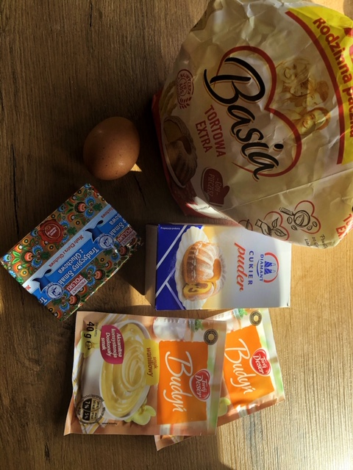
Składniki:
- 2 szklanki mąki pszennej
- ¾ szklanki cukru pudru
-200g zimnego masła
- 2 opakowania budyniu waniliowego
- 1 jajko
- czekoladki Kinder
Krok 1…
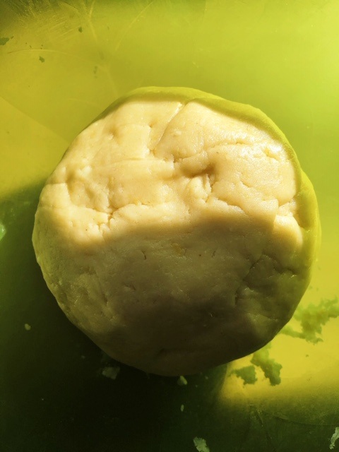

Do miski wsypujemy mąkę, cukier puder, budynie, masło pokrojone w kostkę oraz jajko. Ciasto zagniatamy rączkami.

Krok 2…
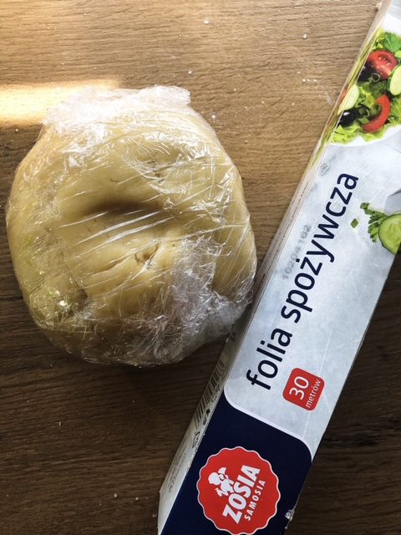

Ugniecione ciasto, owijamy folią spożywczą i wkładamy do zamrażalnika na 20 min.

Krok 3…
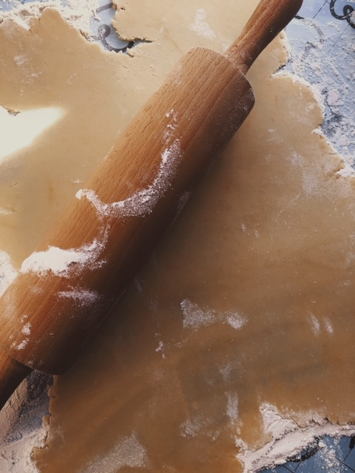
Kiedy wyciągniemy już ciasto z zamrażalnika, rozwałkowujemy je wałkiem. Wcześniej ciasto obsypujemy mąką aby nie przyklejało się do stolnicy.

Krok 4…
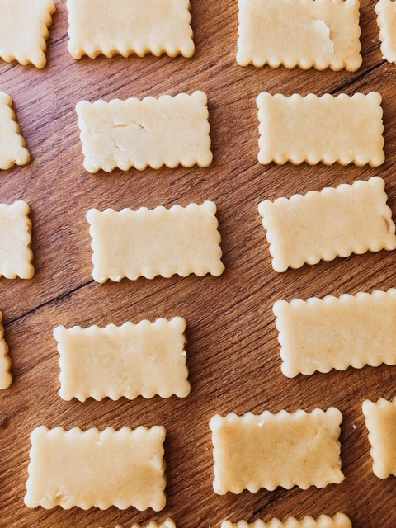
Następnie wyciskamy foremką ciasteczka o wybranym przez nas kształcie.

Krok 5…

Później kładziemy ciasteczka na papierze do pieczenia i pieczemy w temperaturze 180 stopni przez 15 min.

Krok 6…

W między czasie, rozpuszczamy kinderki w wodnej kąpieli.

Krok 7…

Gdy wyciągniemy ciasteczka z piekarnika, smarujemy je rozpuszczoną czekoladą. Na sam koniec kroimy kinderki na kawałki i dekorujemy nimi ciasteczka.

